Naziv nastavnoga predmeta | GEOGRAFIJA
Redni broj i naziv nastavnog sata | 13. Raznolikost klime na Zemlji
Razred | 6.
Tip sata  (obrada, ponavljanje, vježbanje, provjeravanje, kombinirani) | kombinirani
Ishodi učenja iz kurikuluma  (glavni ishod + razrada ishoda)  2-3 za jedan nastavni sat | Aktivnost učenika | Vrednovanje ishoda i procesa učenja na kraju nastavnoga sata
GEO OŠ B.6.6. Učenik objašnjava složene utjecaje na obilježja klime, uspoređuje klimatske dijagrame te čita kartu klasifikacija klima.  - očitava/čita klimatski dijagram  - razlikuje klimatske razrede i na klimatskoj karti analizira njihov prostorni raspored | - radom u paru rješava zadatak u digitalnom alatu LearningApps  https://learningapps.org/watch?v=pymz6vxuc20  - razlikuje klimatske razrede na tematskoj karti  - formira skupine:  1. skupina Tropske kišne klime  2. skupina Umjereno tople kišne klime  3. skupina Suhe klime  4. skupina Snježno-šumske klime  5. skupina Snježne klime  radom u skupini:  - čita tekst u udžbeniku str.36.-42.  - analizira klimatske dijagrame  - opisuje obilježja klime i odgovarajućeg biljnog pokrova  - analizira tematsku kartu u udžbeniku str. 36.  - istražuje i pronalazi u digitalnome okružju odgovarajući slikovni materijal i primjere klimatskog dijagrama  http://worldweather.wmo.int/en/home.html  http://www.unizd.hr/Portals/6/nastavnici/Sanja%20Lozic/Klima%2011.pdf  - piše bilješke u digitalnom alatu Lino  - predstavnik skupine kratkim usmenim izlaganjem i demonstracijom prezentira ostalim učenicima u razredu bilješke i zaključke svoje skupine  - ispunjava izlaznu karticu u digitalnom obliku ili na listiću | - vrednovanje za učenje - promatranje i pitanja na satu te davanje povratnih informacija učeniku  - vrednovanje kao učenje- lista za procjenu  (Prilog 1.)

Napomene
POVEZANOST S MEĐUPREDMETNIM TEMAMA I DRUGIM PREDMETIMA: Osobni i socijalni razvoj, Učiti kako učiti, Održivi razvoj, Hrvatski jezik, Uporaba komunikacijske i informacijske tehnologije, Matematika, Priroda

- osr B.3.2. Razvija komunikacijske kompetencije i uvažavajuće odnose među drugima.
- osr B.3.4. Suradnički uči i radi u timu.
- uku B.3.4. Učenik samovrednuje proces učenja i svoje rezultate, procjenjuje napredak te na temelju toga planira buduće učenje.
- uku D.3.2. Učenik ostvaruje dobru komunikaciju s drugima, uspješno surađuje u različitim situacijama i spreman je zatražiti i ponuditi pomoć.
- ikt A.3.2. Učenik se samostalno koristi raznim uređajima i programima.
- ikt C.3.3. Učenik samostalno ili uz manju pomoć učitelja procjenjuje i odabire potrebne među pronađenim informacijama.
- odr. A.3.1. Objašnjava osnovne sastavnice prirodne osnove.
- OŠ HJ A.6.3. Učenik čita tekst, uspoređuje podatke prema važnosti i objašnjava značenje teksta.
- MAT OŠ A.6.6. Prikazuje i primjenjuje cijele brojeve.
- OŠ PRI B.6.1. Učenik objašnjava međusobne odnose živih bića s obzirom na zajedničko stanište.

Plan školske ploče

http://linoit.com/users/ivanabalasko123/canvases/Raznolikost%20Zemlje%20na%20Zemlji

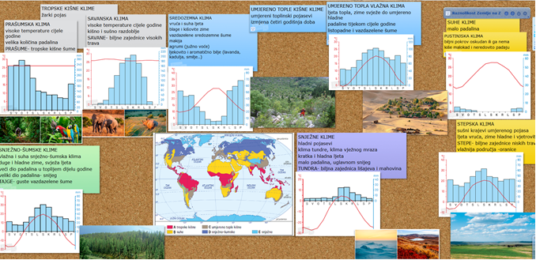

Prilog 1. Lista za procjenu u digitalnom obliku
https://docs.google.com/forms/d/e/1FAIpQLSc_TZe0sOrVTXuFvJcRHJNADxnvxv9bbyMwaOkEJFl0rKltag/viewform?usp=sf_link

Prilog 1. Lista za procjenu
ELEMENTI | DA | DJELOMIČNO | TREBA POPRAVITI
Jesmo li uspješno izvršili zadatak?
Je li svaki član grupe dao maksimalan doprinos rješavanju zadatka?
Jesi li zadovoljan/a osobnim doprinosom rješavanju zadatka?
Sviđa li ti se ovakav način učenja/poučavanja?
Možeš li nakon ovakvog rada objasniti što si naučio/la?
Upute za ispunjavanje: Uz tvrdnje kvačicom označi svoj odgovor.

